PROGRAMMA DI SVILUPPO RURALE SARDEGNA 2014-2020

TIPO DI INTERVENTO 19.2.1
SOSTEGNO PER L’ESECUZIONE DELLE OPERAZIONI NELL’AMBITO DELLA STRATEGIA DI SVILUPPO LOCALE DI TIPO PARTECIPATIVO
“AZIONI DI SISTEMA”

ALLEGATO A

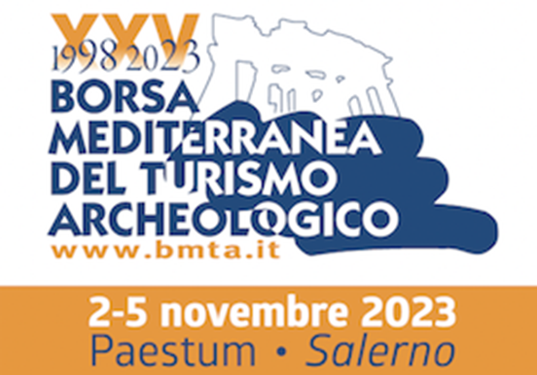

ALLEGATO A – DOMANDA DI PARTECIPAZIONE

MANIFESTAZIONE DI INTERESSE
Per la partecipazione alla XXV edizione della Borsa Mediterranea del Turismo Archeologico (Paestum, 02 - 05 novembre 2023), nell’ambito di attuazione dell’intervento 19.2.1 della strategia di sviluppo locale di tipo partecipativo “azioni di sistema”.
L’iniziativa ha come obiettivo principale quello di garantire la promozione e la valorizzazione del settore turistico culturale e delle identità del territorio e delle aziende appartenenti all’area del GAL, favorendo, nello specifico, la mobilità e l’ingresso delle stesse in altri mercati nazionali ed esteri.
Le aziende richiedenti dovranno essere ubicate nei seguenti Comuni: Baratili San Pietro, Cabras, Riola Sardo, Narbolia, San Vero Milis.

Fax: 02.8515.5ail: statiuniti@mi
Denominazione Azienda
Indirizzo
Telefono |  |  | Fax
Titolare dell’Azienda
E-mail |  | Sito Web
P. IVA

- PROFILO AZIENDA

Data di costituzione: ___________________ N. Dipendenti: ____________________

Fatturato/bilancio in euro anno 2022: _________________

- SETTORE ATTIVITÀ ____________________________

- DESCRIZIONE DETTAGLIATA DEL/I PRODOTTO/I DA PROMUOVERE ALLA MANIFESTAZIONE
_______________________________________________________________________________________________

- LIVELLO DI INNOVAZIONE E CREATIVITÀ DELL’OFFERTA SUL MERCATO REGIONALE (prodotti con denominazione comunitaria esempio DOC – IGP – DOP, certificazioni di qualità e ambientali esempio ISO – EMAS)

_________________________________________________________________________________________

- PROFILO COMMERCIALE

Principali mercati:
LOCALE (PROVINCIA DI ORISTANO)
REGIONE SARDEGNA
NAZIONALE
EUROPEO
EXTRA EUROPEO

- POTENZIALE DI INTERNAZIONALIZZAZIONE DELL’IMPRESA (descrivere i canali di vendita sia nazionali che internazionali)

Eventuali informazioni aggiuntive:

________________________________________________________________________________________________________________________________________________________________________________________________

In ottemperanza al D. lgs. 196/2003 ed al regolamento (UE) n. 2016/679, la restituzione del presente modulo è da considerarsi quale esplicita autorizzazione ad utilizzare le informazioni ivi contenute per gli scopi relativi all’iniziativa stessa.

ALLEGATO: documento di identità in corso di validità del legale rappresentante dell’azienda.

Luogo e data: _______________________________ / ___/___/______

Firma del legale rappresentante

